GE UP-UR-Strg. mit elektronischer Spülauslösung Netzbetrieb, verdeckt

Geberit

Eigenschaften

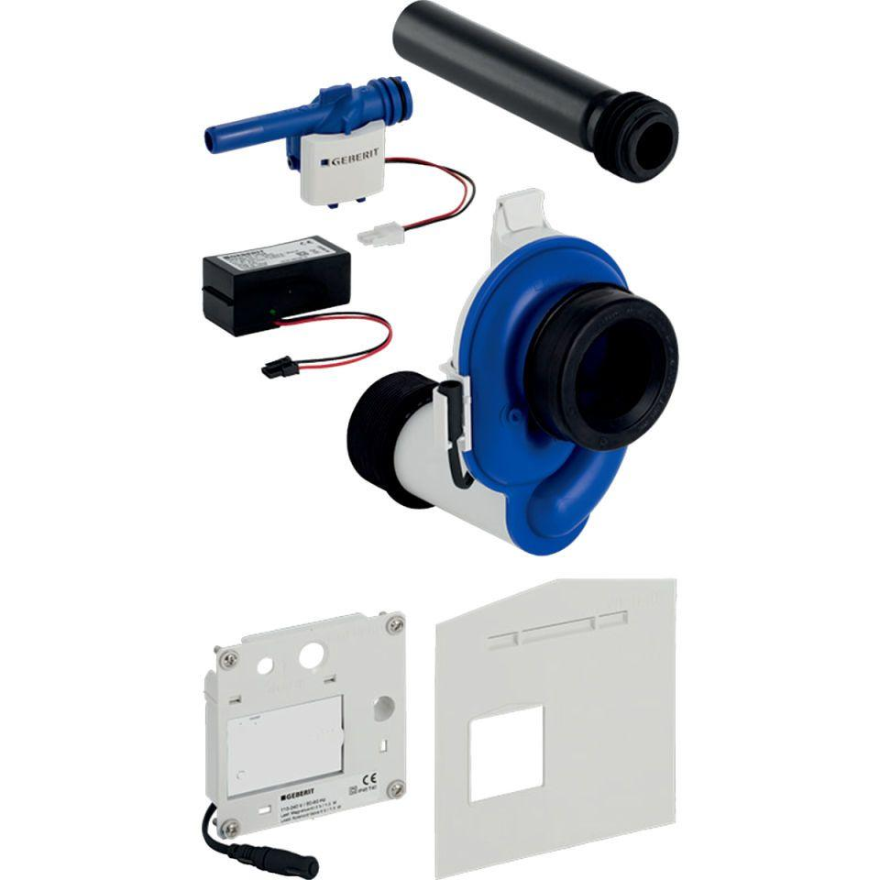

GTIN:

4025410871152

HAN:

116086001

Art der Armatur

Sensor-Armatur